Схема расположения
места (площадки) накопления твердых коммунальных отходов
в черте населенного пункта г. Красавино

Площадка ТКО №1 (координаты 60,9721, 46,4713)
Местоположение: г. Красавино, ул. Верхняя Дача, №23

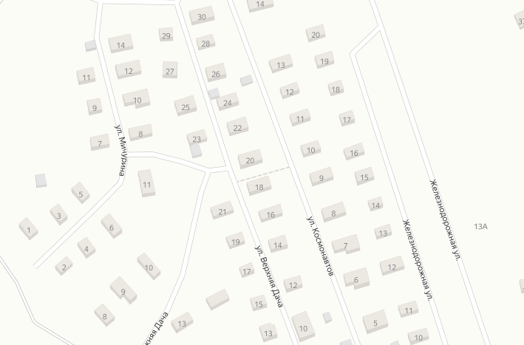
Условные обозначения
- Контейнер ТКО, V=1.1 м3
1

Площадка ТКО №2 (координаты 60.9632,46.4255)
Местоположение: г. Красавино, ул. Вокзальная, №1
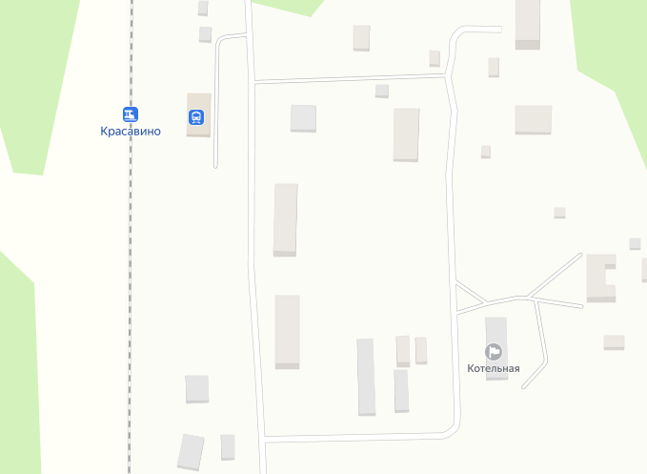
Условные обозначения
- Контейнера ТКО, V=1.1 м3
2

Площадка ТКО №3 (координаты 60,9631, 46,4285)
Местоположение: г. Красавино, ул. Вокзальная, №3
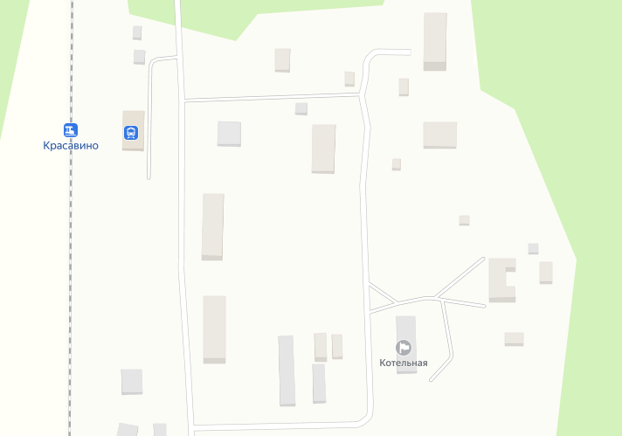
Условные обозначения
- Контейнер ТКО, V=1.1 м3
1

Площадка ТКО №4 (координаты 60.9614,46.4701)
Местоположение: г. Красавино, ул. Герцена, №13
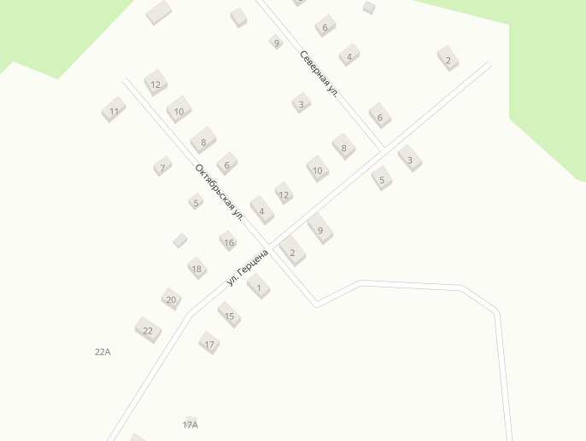
Условные обозначения
- Контейнер ТКО, V=1.1 м3
1

Площадка ТКО №5 (координаты 60.9552,46.4730)
Местоположение: г. Красавино, ул. Геннадия Коншина, №10
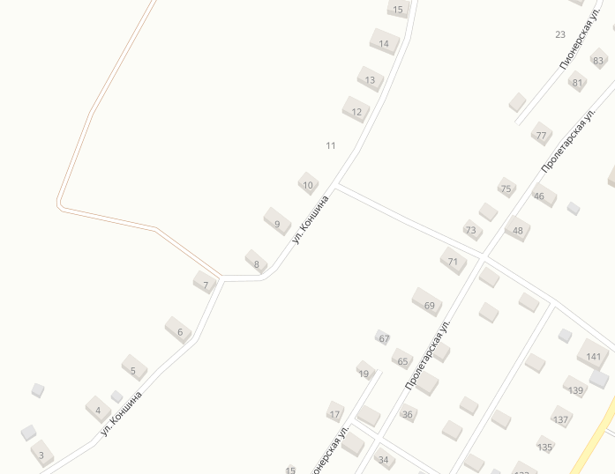
Условные обозначения
- Контейнер ТКО, V=1.1 м3
1
Площадка ТКО №6 (координаты 60.9577,46.4753)
Местоположение: г. Красавино, ул. Геннадия Коншина, №23
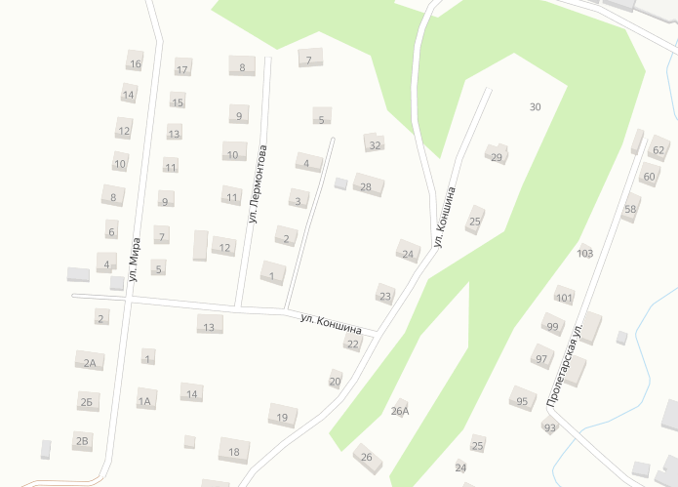
1
Условные обозначения
- Контейнер ТКО, V=1.1 м3

Площадка ТКО №7 (координаты 60.9698,46.4559)
Местоположение: г. Красавино, ул. Дачная, №9А
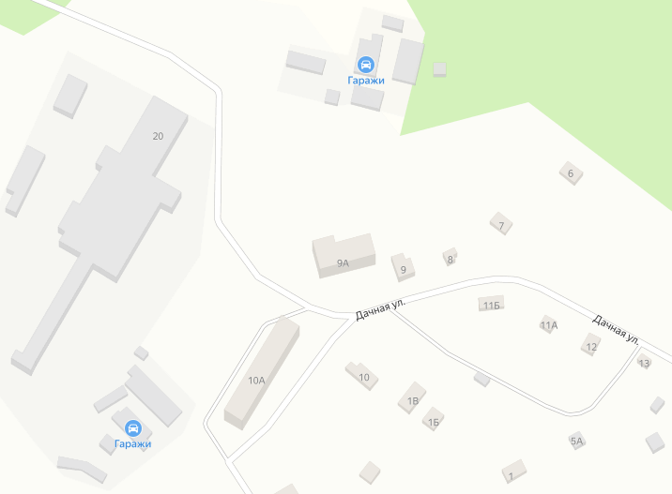
Условные обозначения
3 - Контейнера ТКО, V=1.1 м3
Контейнер КГО, V=8,0 м3
1
3
Площадка ТКО №8 (координаты 60.9678,46.4758)
Местоположение: г. Красавино, ул. Железнодорожная, №1А
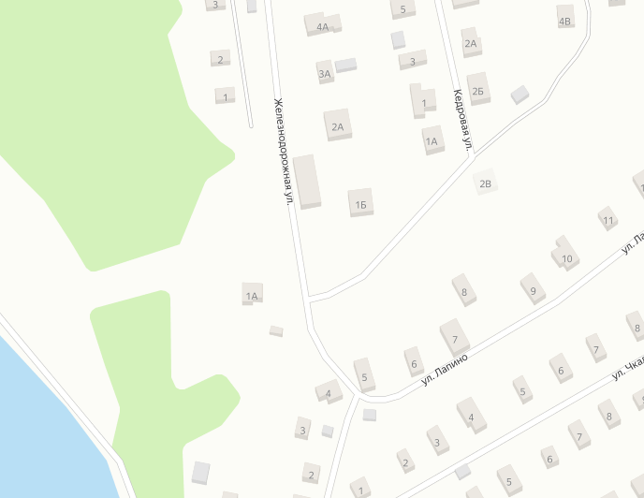
Условные обозначения
1- Контейнер ТКО, V=1.1 м3
1

Площадка ТКО №9 (координаты 60.9650,46.4690)
Местоположение: г. Красавино, ул. Застройщиков, №1
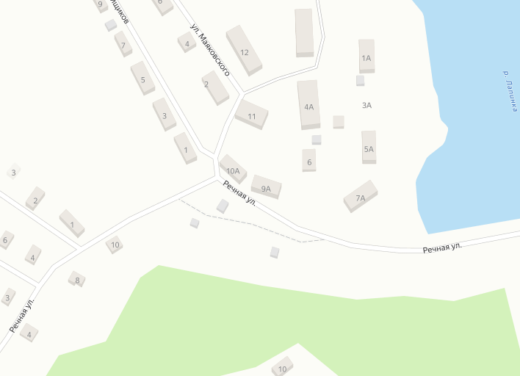
Условные обозначения
- Контейнера ТКО, V=1.1 м3
2
Площадка ТКО №10 (координаты 60,9650, 46,4690)
Местоположение: г. Красавино, ул. Застройщиков, №20
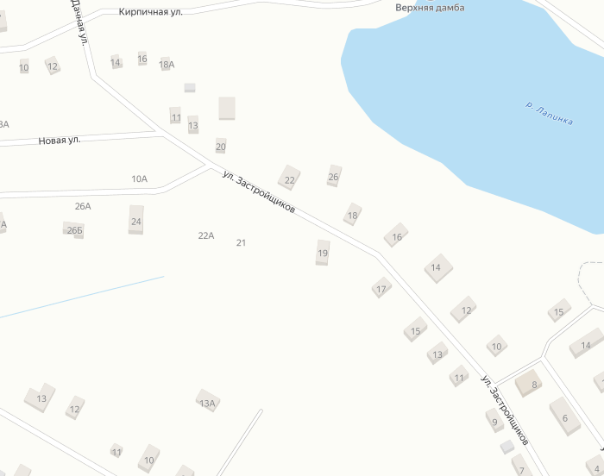
Условные обозначения
- Контейнер ТКО, V=1.1 м3
1

Площадка ТКО №11 (координаты 60.9719,46.4763)
Местоположение: г. Красавино, ул. Кедровая, №2Б
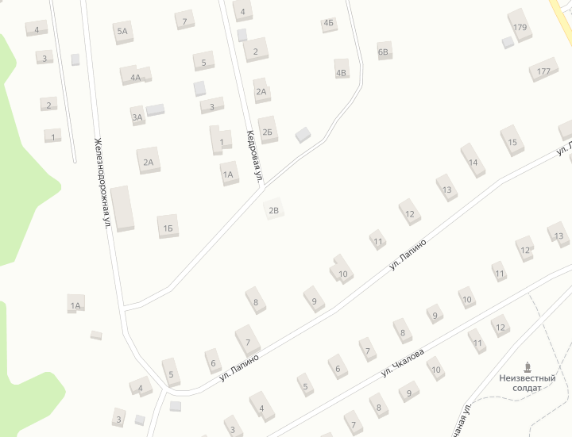
1
Условные обозначения
- Контейнер ТКО, V=1.1 м3

Площадка ТКО №12 (координаты 60.9685,46.4780)
Местоположение: г. Красавино, ул. Кедровая, №23
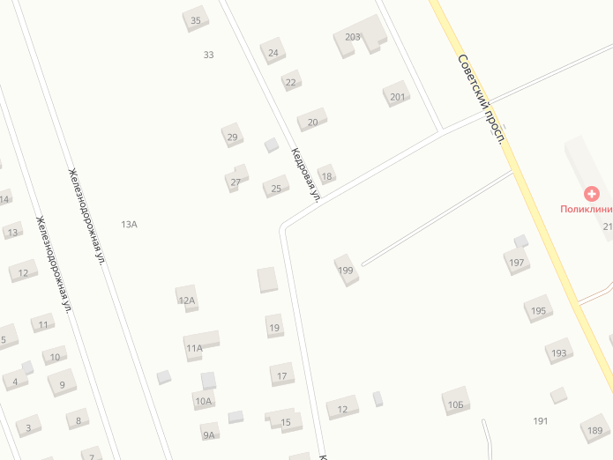
Условные обозначения
1 - Контейнер ТКО, V=1.1 м3
1

Площадка ТКО №13 (координаты 60,9647, 46,4810)
Местоположение: г. Красавино, ул. Коммунальная, №11
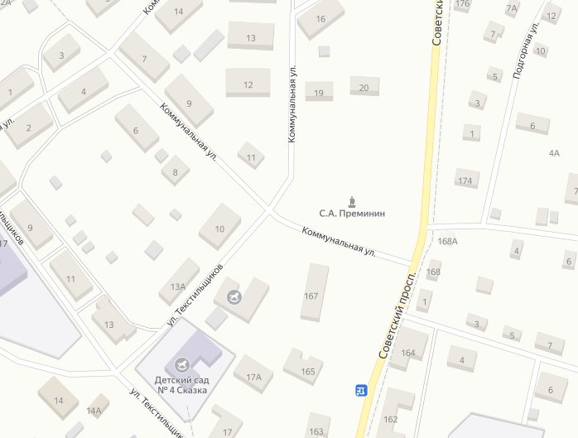
Условные обозначения
- Контейнера ТКО, V=1.1 м3
3

Площадка ТКО №14 (координаты 60.9647,46.4931)
Местоположение: г. Красавино, ул. Комсомольская, №45
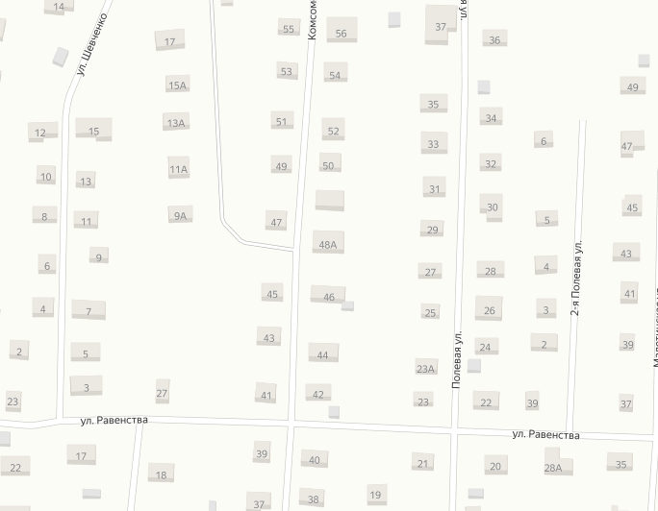
Условные обозначения
- Контейнер ТКО, V=1.1 м3
1
Площадка ТКО №15 (координаты 60.9639,46.4834)
Местоположение: г. Красавино, ул. Кооперативная, №1
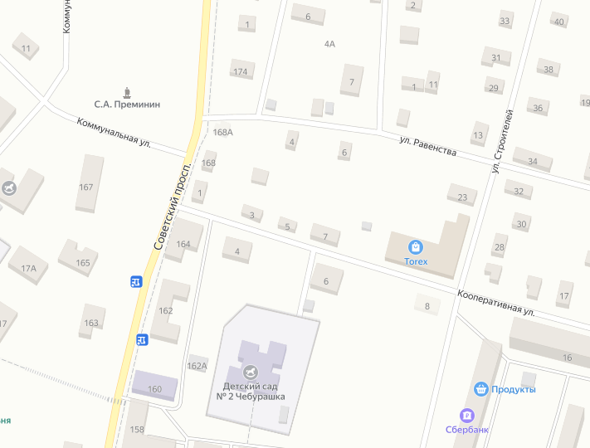
2
Условные обозначения
- Контейнера ТКО, V=1.1 м3
Площадка ТКО №16 (координаты 60.9627,46.4923)
Местоположение: г. Красавино, ул. Кооперативная, №26
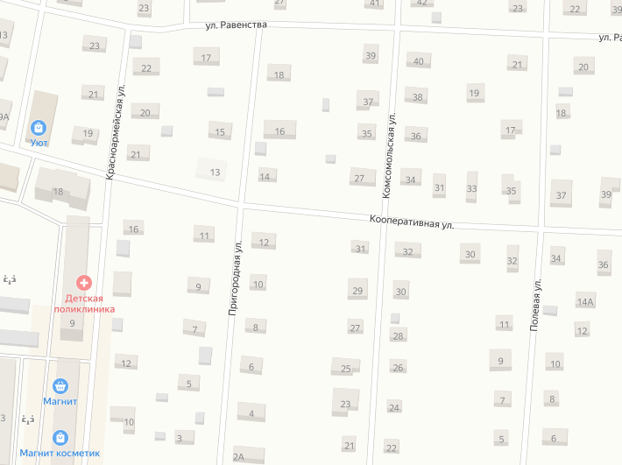
Условные обозначения
- Контейнера ТКО, V=1.1 м3
2
Площадка ТКО №17 (координаты 60.9625,46.5021)
Местоположение: г. Красавино, ул. Кооперативная, №54
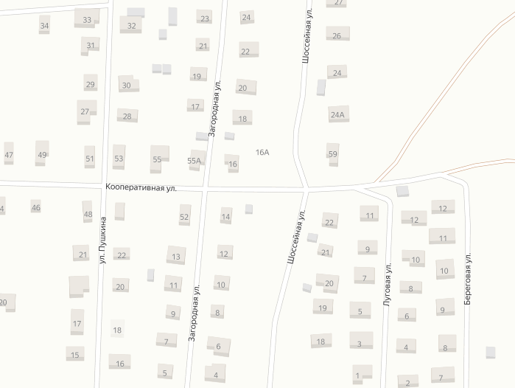
Условные обозначения
- Контейнера ТКО, V=1.1 м3
2

Площадка ТКО №18 (координаты 60.9681, 60.4804)
Местоположение: г. Красавино, ул. Лапина, №12
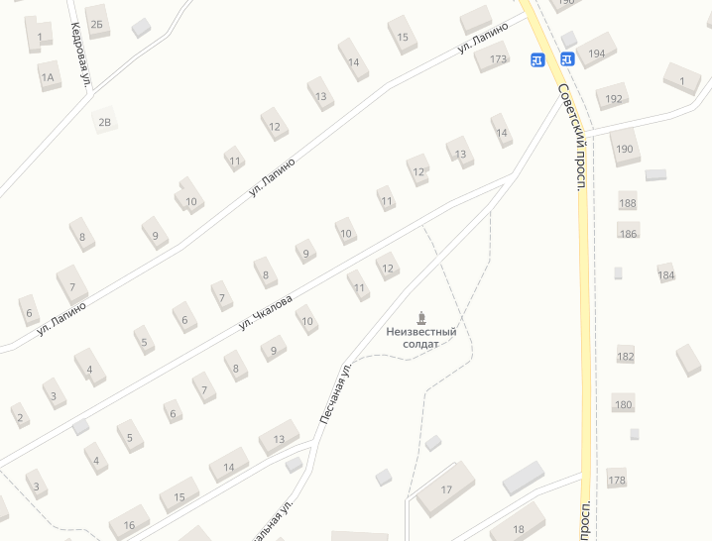
Условные обозначения
- Контейнер ТКО, V=1.1 м3
1

Площадка ТКО №19 (координаты 60.9620,46.4630)
Местоположение: г. Красавино, ул. Лесная, №1
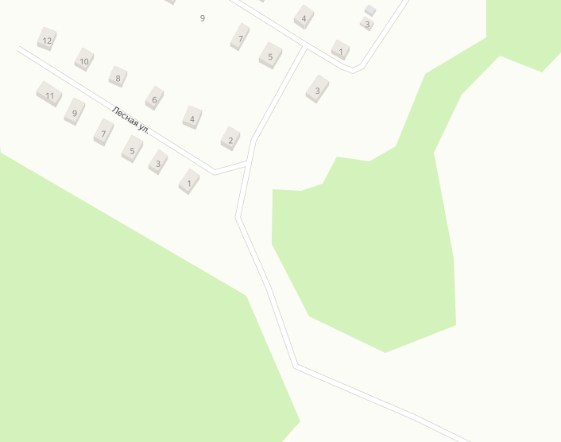
Условные обозначения
- Контейнер ТКО, V=1.1 м3
1

Площадка ТКО №20 (координаты 60.9530,46.4802)
Местоположение: г. Красавино, ул. Максима Горького, №11
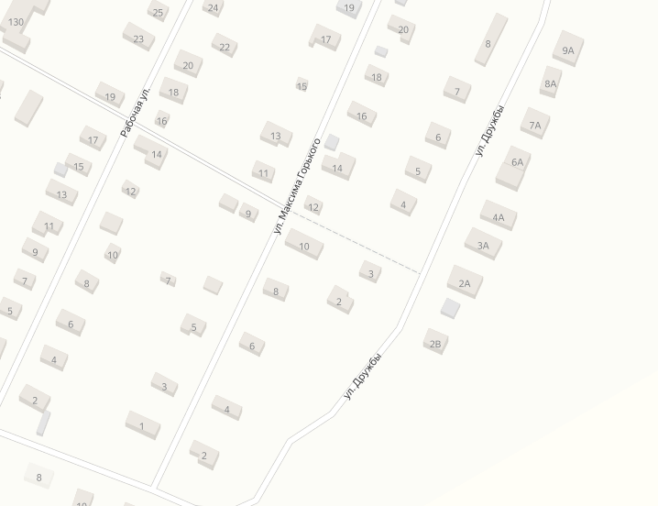
Условные обозначения
- Контейнер ТКО, V=1.1 м3
1

Площадка ТКО №21 (координаты 60.9637,46.4974)
Местоположение: г. Красавино, ул. Малетинская, №30
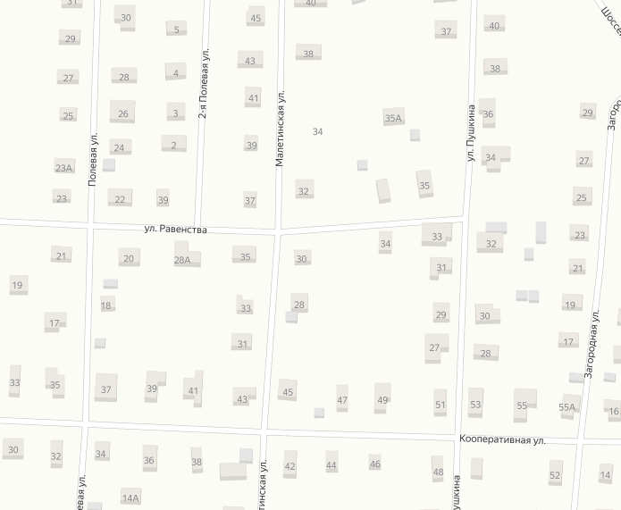
Условные обозначения
- Контейнер ТКО, V=1.1 м3
1

Площадка ТКО №22 (координаты 60.9632,46.4885)
Местоположение: г. Красавино, ул. Мелиоративная, №1
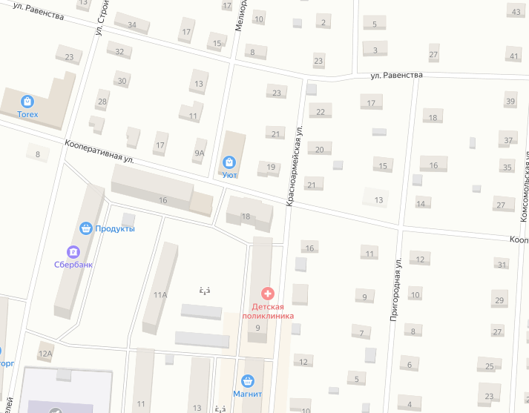
Условные обозначения
- Контейнер ТКО, V=1.1 м3
1

Площадка ТКО №23 (координаты 60.9672,46.4902)
Местоположение: г. Красавино, ул. Мелиоративная, №37
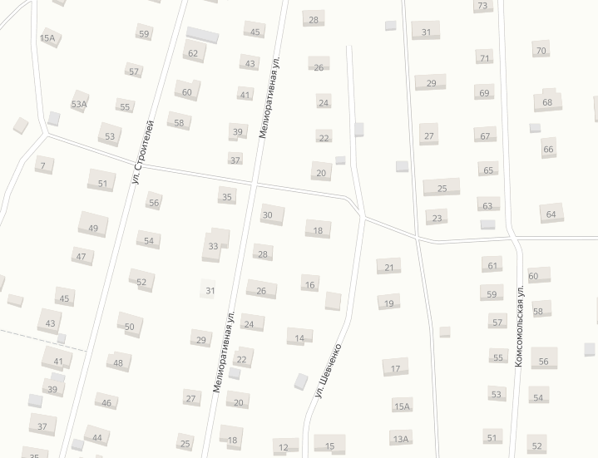
Условные обозначения
- Контейнер ТКО, V=1.1 м3
1

Площадка ТКО №24 (координаты 60.9578,46.4732)
Местоположение: г. Красавино, ул. Мира, №5
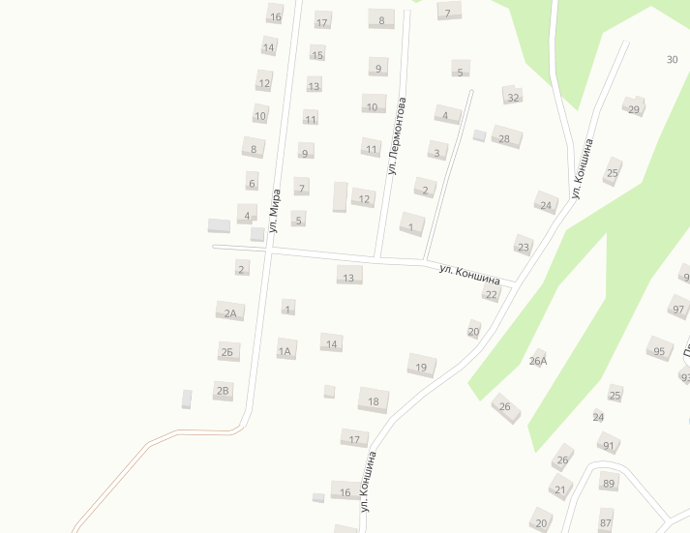
1
Условные обозначения
- Контейнер ТКО, V=1.1 м3

Площадка ТКО №25 (координаты 60,9538, 46,4964)
Местоположение: г. Красавино, ул. Молодежная, №5
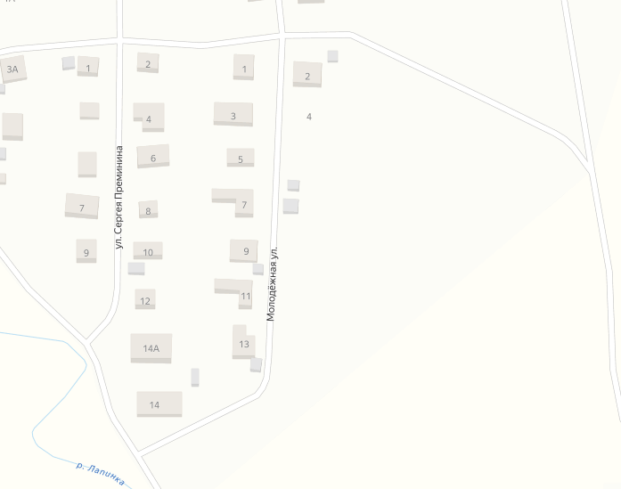
1
Условные обозначения
- Контейнер ТКО, V=1.1 м3

Площадка ТКО №26 (координаты 60,9564, 46,483)
Местоположение: г. Красавино, ул. Набережная, №21
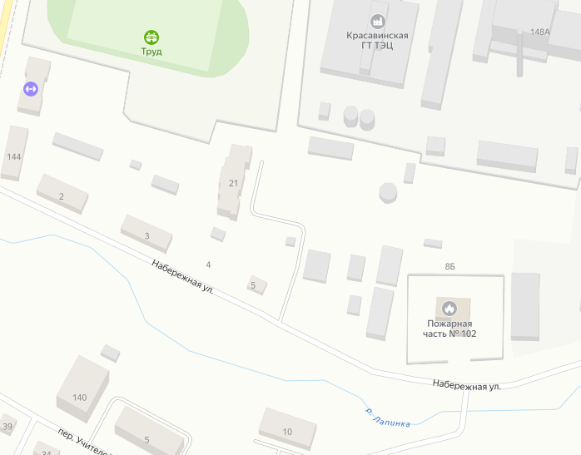
1
Условные обозначения
- Контейнер ТКО, V=1.1 м3

Площадка ТКО №27 (координаты 60,9707, 46,4695)
Местоположение: г. Красавино, ул. Нижняя Дача, №8
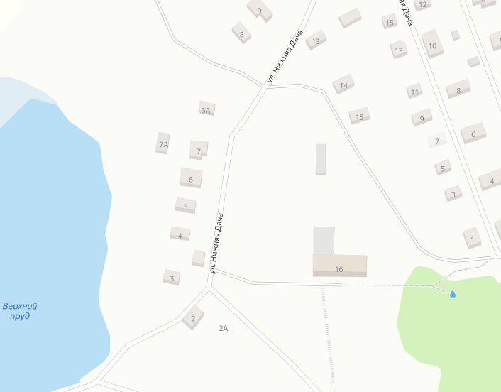
Условные обозначения
- Контейнер ТКО, V=1.1 м3
1

Площадка ТКО №28 (координаты 60.9698,46.4737)
Местоположение: г. Красавино, переулок Железнодорожный, №5
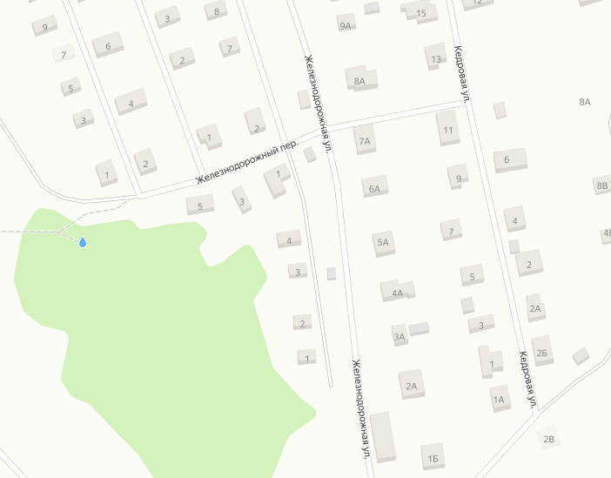
1
Условные обозначения
- Контейнер ТКО, V=1.1 м3

Площадка ТКО №29 (координаты 60,9531, 46,4721)
Местоположение: г. Красавино, ул. Пионерская, №12
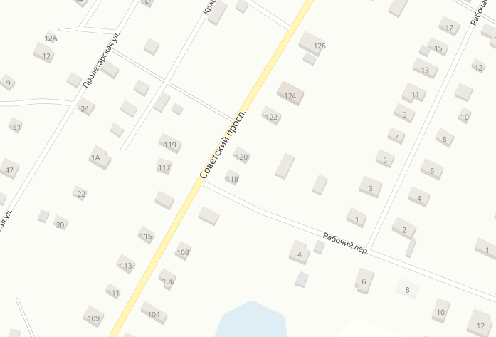
Условные обозначения
- Контейнер ТКО, V=1.1 м3
1

Площадка ТКО №30 (координаты 60,9649, 46,4841)
Местоположение: г. Красавино, ул. Подгорная, №1
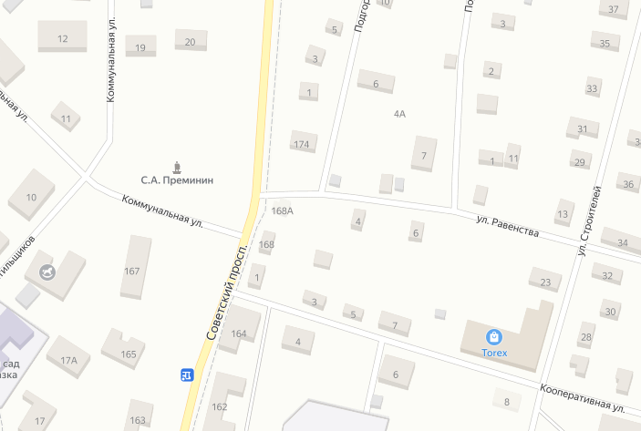
1
Условные обозначения
- Контейнер ТКО, V=1.1 м3

Площадка ТКО №31 (координаты 60,961, 46,4949)
Местоположение: г. Красавино, ул. Полевая, №1
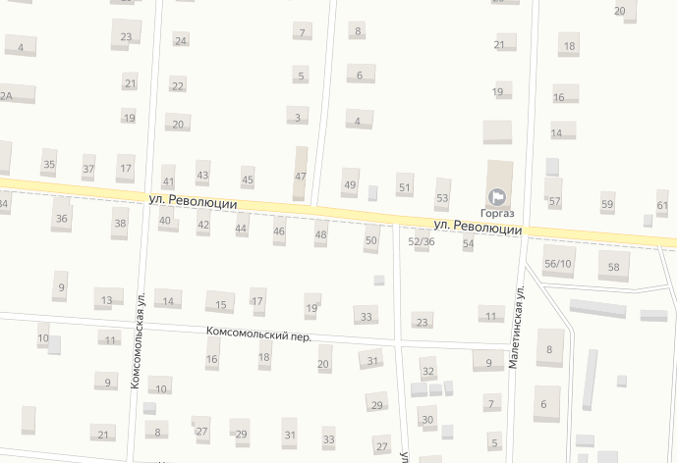
Условные обозначения
- Контейнер ТКО, V=1.1 м3
1

Площадка ТКО №32 (координаты 60,9535, 46,4739)
Местоположение: г. Красавино, ул. Пролетарская, №35
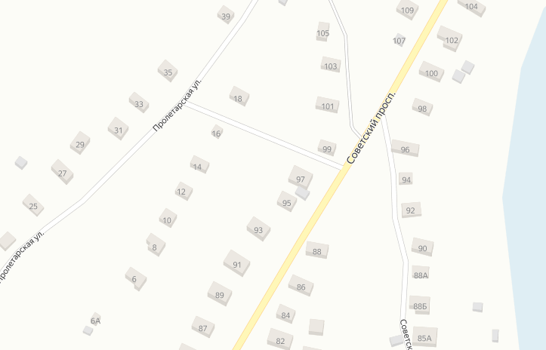
Условные обозначения
- Контейнер ТКО, V=1.1 м3
1

Площадка ТКО №33 (координаты 60,9592, 46,498)
Местоположение: г. Красавино, ул. Пушкина, №3
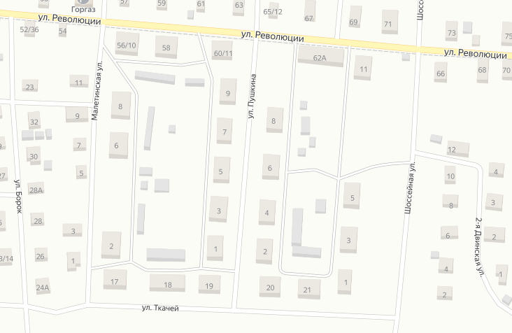
Условные обозначения
- Контейнера ТКО, V=1.1 м3
3

Площадка ТКО №34 (координаты 60,9601, 46,4999)
Местоположение: г. Красавино, ул. Пушкина, №8
Условные обозначения
- Контейнера ТКО, V=1.1 м3
Контейнер КГО, V=8,0 м3
1
3

Площадка ТКО №35 (координаты 60,9624, 46,4995)
Местоположение: г. Красавино, ул. Пушкина, №23
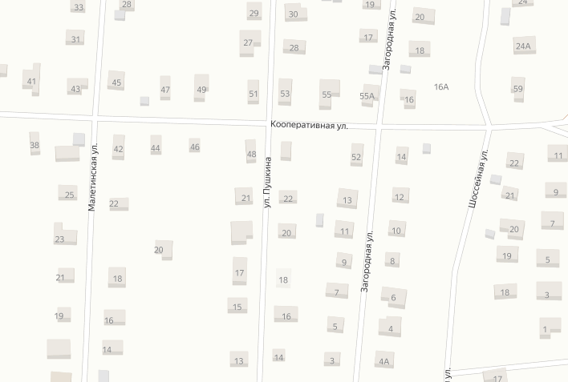
Условные обозначения
- Контейнер ТКО, V=1.1 м3
1

Площадка ТКО №36 (координаты 60,9533, 46,4783)
Местоположение: г. Красавино, ул. Рабочая, №16
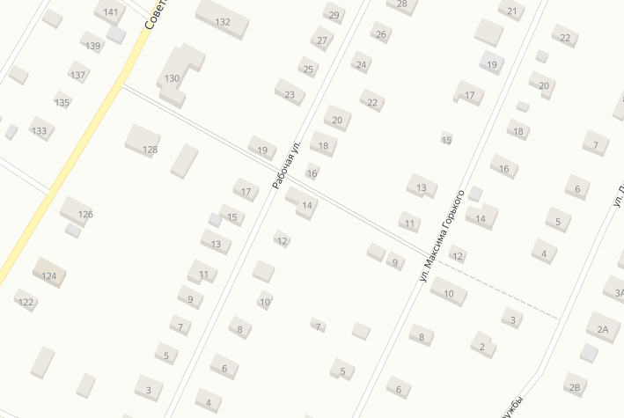
Условные обозначения
- Контейнер ТКО, V=1.1 м3
1

Площадка ТКО №37 (координаты 60.9620,46.4871)
Местоположение: г. Красавино, ул. Революции, №11А
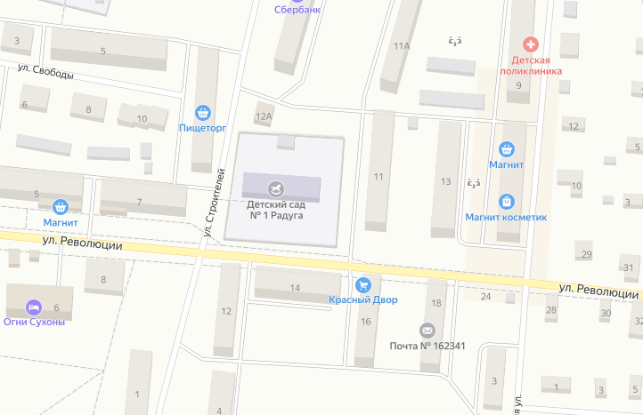
8
2
Условные обозначения
8 Контейнеров ТКО, V=1.1 м3
1 Контейнер КГО, V=8,0 м3

Площадка ТКО №38 (координаты 60.9604,46.4867)
Местоположение: г. Красавино, ул. Революции, №12
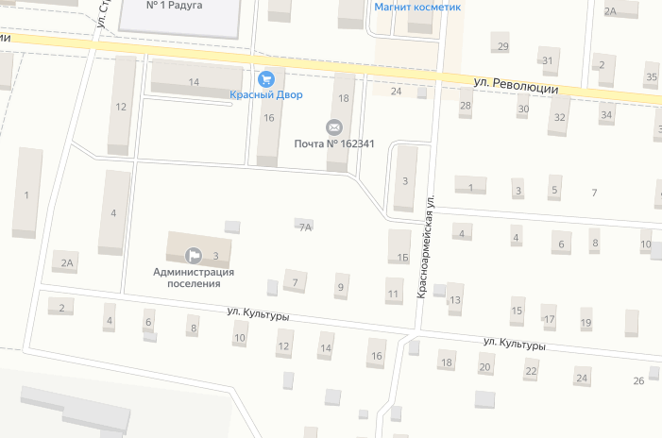
4
Условные обозначения
4 - Контейнера ТКО, V=1.1 м3
Контейнер КГО, V=8,0 м3
1

Площадка ТКО №39 (координаты 60,9630, 46,4654)
Местоположение: г. Красавино, ул. Речная, №3
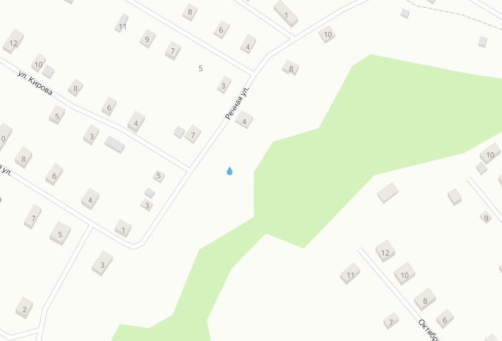
Условные обозначения
- Контейнер ТКО, V=1.1 м3
1

Площадка ТКО №40 (координаты 60.9618,46.4831)
Местоположение: г. Красавино, ул. ул. Свободы, №4
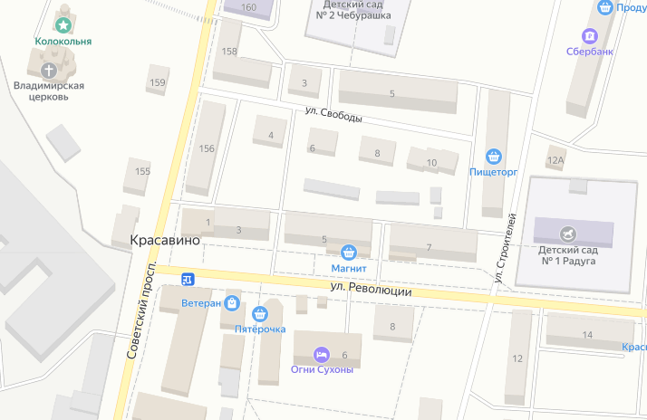
Условные обозначения
- Контейнера ТКО, V=1.1 м3
4

Площадка ТКО №41 (координаты 60.9624,46.4850)
Местоположение: г. Красавино, ул. Свободы, №5
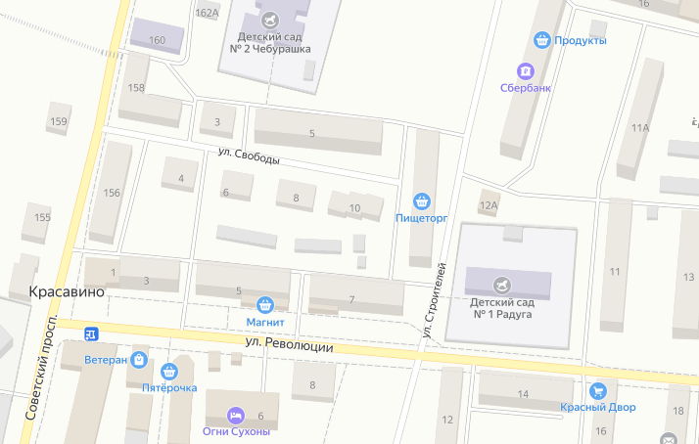
Условные обозначения
- Контейнера ТКО, V=1.1 м3
3

Площадка ТКО №42 (координаты 60,9714, 46,4840)
Местоположение: г. Красавино, ул. Серова, №18
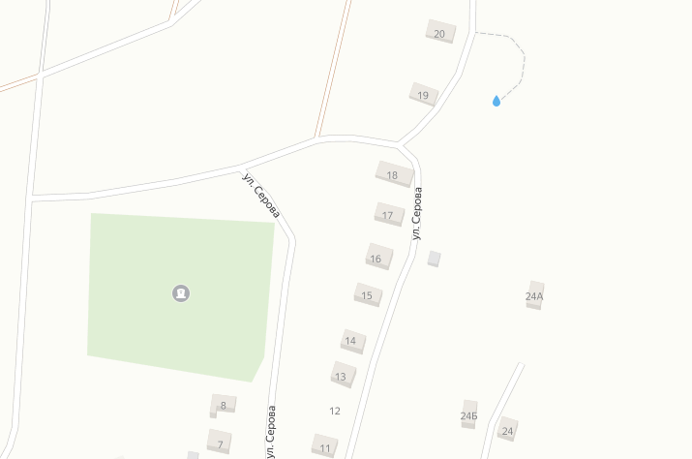
Условные обозначения
- Контейнер ТКО, V=1.1 м3
1

Площадка ТКО №43 (координаты 60.9397,46.4687)
Местоположение: г. Красавино, ул. Советский проспект, №14
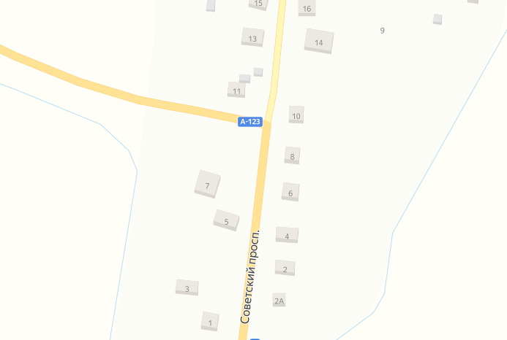
Условные обозначения
- Контейнер ТКО, V=1.1 м3
1

Площадка ТКО №44 (координаты 60.9422,46.4691)
Местоположение: г. Красавино, ул. Советский проспект, №34
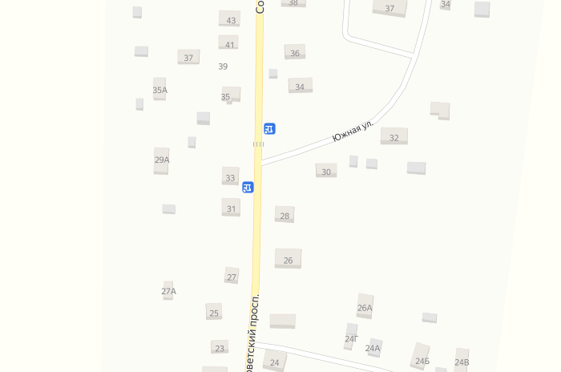
Условные обозначения
- Контейнер ТКО, V=1.1 м3
1

Площадка ТКО №45 (координаты 60.9465,46.4689)
Местоположение: г. Красавино, ул. Советский проспект, №69
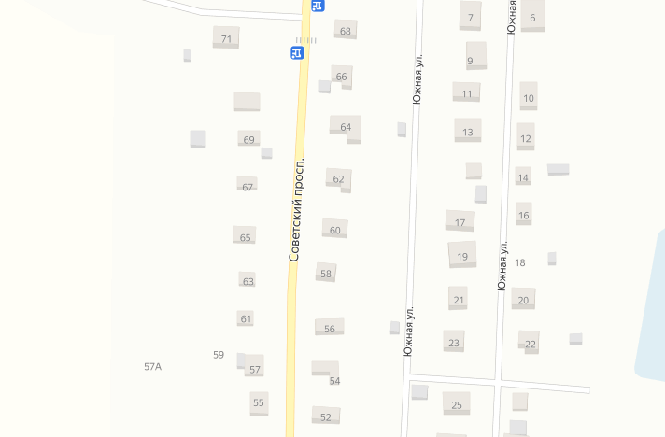
Условные обозначения
- Контейнер ТКО, V=1.1 м3
1

Площадка ТКО №46 (координаты 60.9485,46.4699)
Местоположение: г. Красавино, ул. Советский проспект, №78
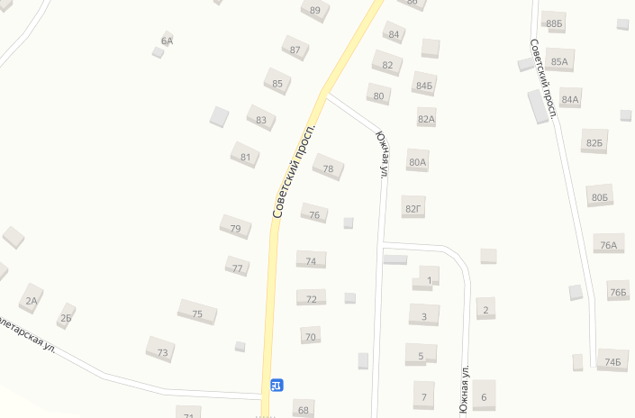
1
Условные обозначения
- Контейнер ТКО, V=1.1 м3

Площадка ТКО №47 (координаты 60.9503,46.4723)
Местоположение: г. Красавино, ул. Советский проспект, №96
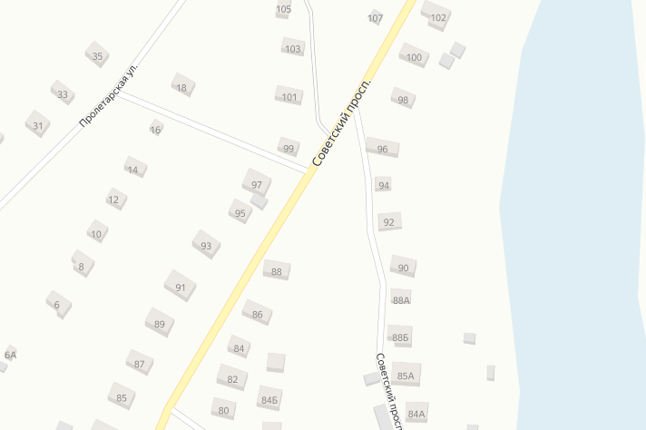
Условные обозначения
- Контейнер ТКО, V=1.1 м3
1

Площадка ТКО №48 (координаты 60.9532,46.4750)
Местоположение: г. Красавино, ул. Советский проспект, №131
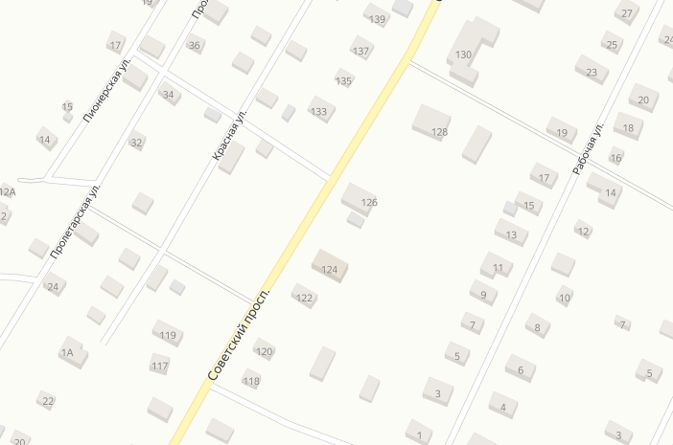
Условные обозначения
- Контейнер ТКО, V=1.1 м3
1

Площадка ТКО №49 (координаты 60,9546, 46,4782)
Местоположение: г. Красавино, ул. Советский проспект, №136
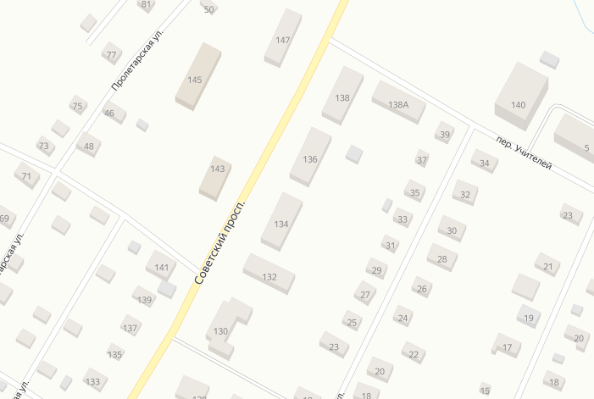
Условные обозначения
- Контейнера ТКО, V=1.1 м3
3

Площадка ТКО №50 (координаты 60.9554,46.4813)
Местоположение: г. Красавино, ул. Советский проспект, №140
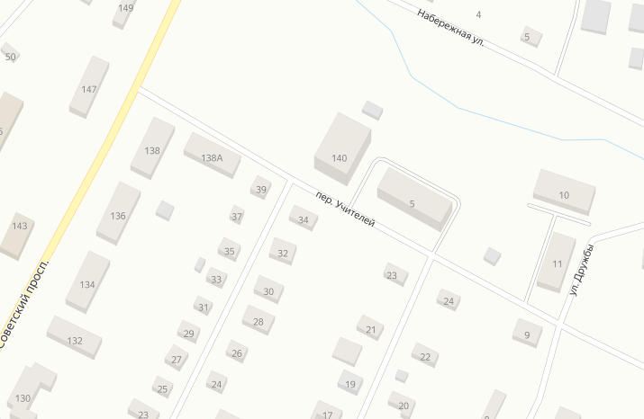
Условные обозначения
- Контейнера ТКО, V=1.1 м3
3

Площадка ТКО №51 (координаты 60.9560,46.4790)
Местоположение: г. Красавино, ул. Советский проспект, №142
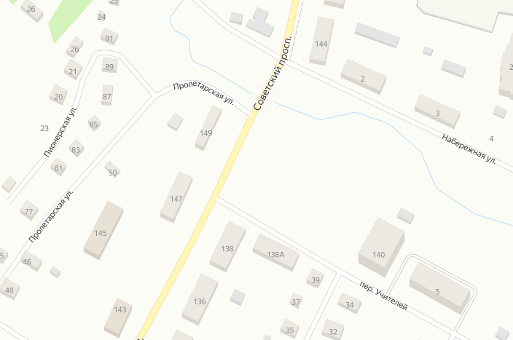
Условные обозначения
- Контейнера ТКО, V=1.1 м3
4

Площадка ТКО №52 (координаты 60.9585,46.4813)
Местоположение: г. Красавино, ул. Советский проспект, №148
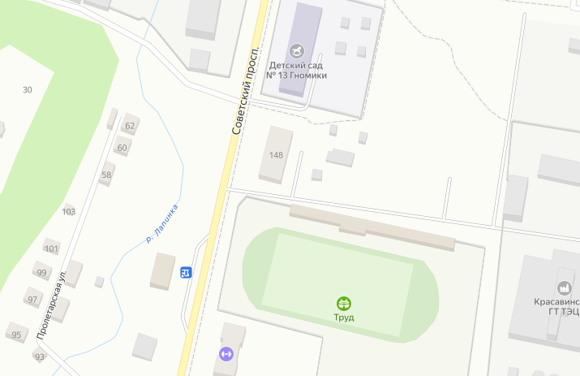
Условные обозначения
- Контейнер ТКО, V=1.1 м3
1

Площадка ТКО №53 (координаты 60.9696, 46.4820)
Местоположение: г. Красавино, ул. Советский проспект, №202
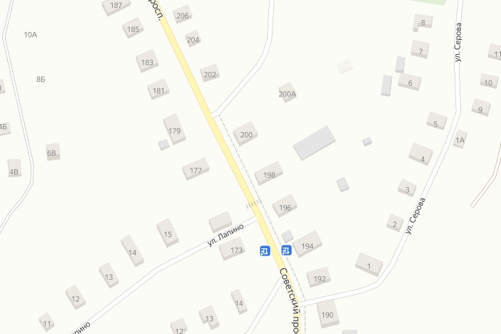
Условные обозначения
- Контейнер ТКО, V=1.1 м3
1

Площадка ТКО №54 (координаты 60,9641, 46,4867)
Местоположение: г. Красавино, ул. Строителей, №23
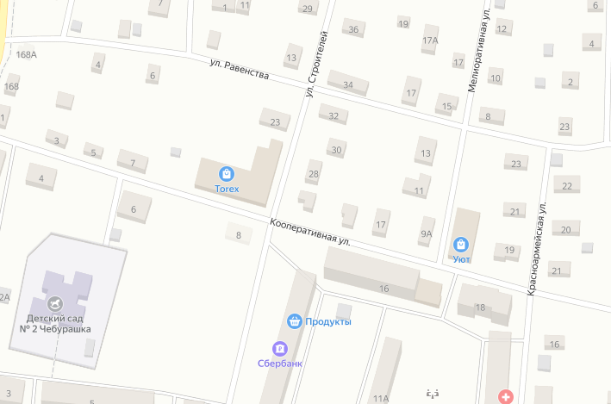
Условные обозначения
- Контейнер ТКО, V=1.1 м3
1

Площадка ТКО №55 (координаты 60,9672, 46,4888)
Местоположение: г. Красавино, ул. Строителей, №53
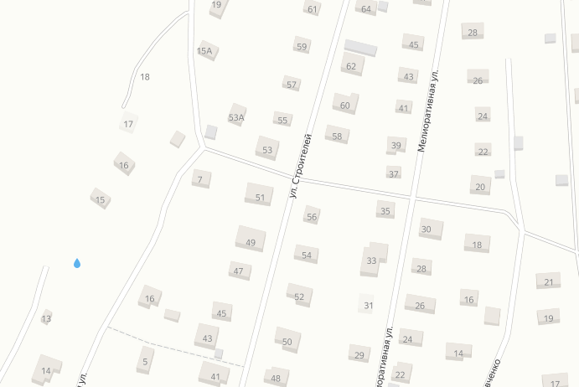
Условные обозначения
- Контейнер ТКО, V=1.1 м3
1

Площадка ТКО №56 (координаты 60,9650, 46,4769)
Местоположение: г. Красавино, ул. Текстильщиков, №6
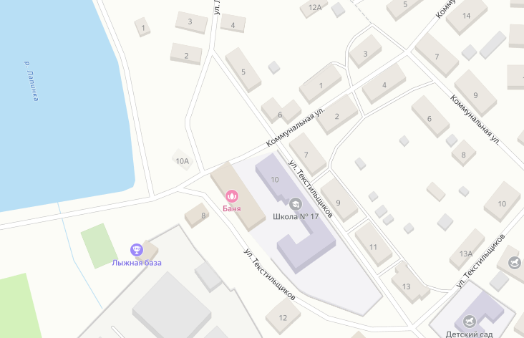
Условные обозначения
- Контейнера ТКО, V=1.1 м3
2

Площадка ТКО №57 (координаты 60.9639,46.4796)
Местоположение: г. Красавино, ул. Текстильщиков, №13А
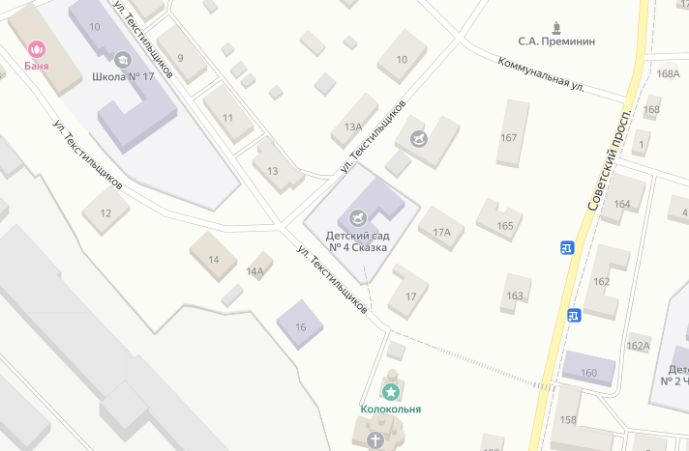
Условные обозначения
- Контейнера ТКО, V=1.1 м3
- Контейнер КГО, V=8,0 м3
2
1

Площадка ТКО №58 (координаты 60.9585,46.4922)
Местоположение: г. Красавино, ул. Ткачей, №8
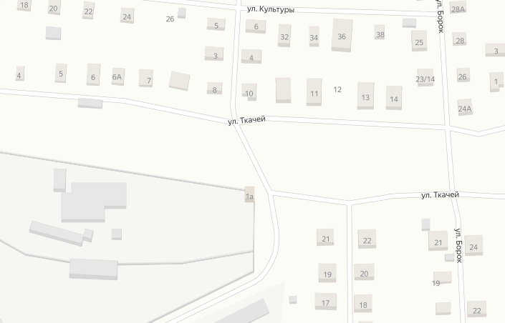
Условные обозначения
- Контейнера ТКО, V=1.1 м3
2

Площадка ТКО №59 (координаты 60.9623,46.4518)
Местоположение: г. Красавино, ул. Чекмарево
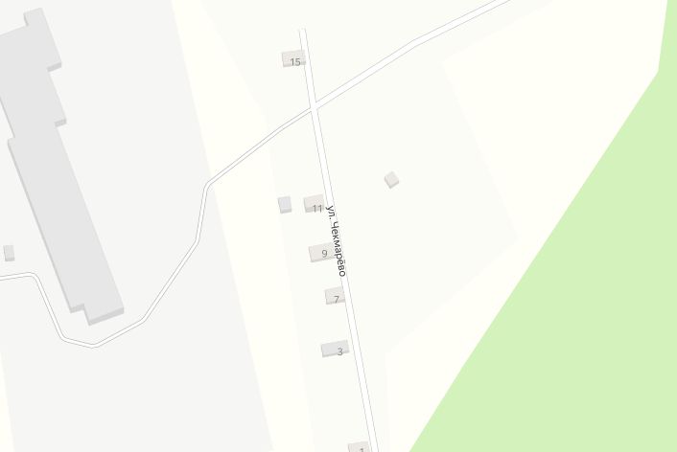
Условные обозначения
- Контейнер ТКО, V=1.1 м3
1

Площадка ТКО №60 (координаты 60,9667, 46,4915)
Местоположение: г. Красавино, ул. Шевченко, №21
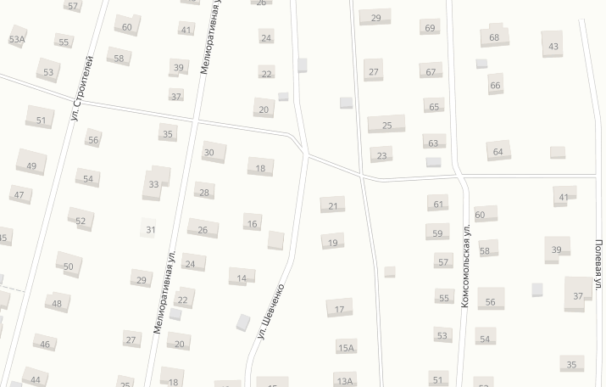
Условные обозначения
- Контейнер ТКО, V=1.1 м3
1

Площадка ТКО № 61 (координаты 60.9603,46.5016)
Местоположение: г. Красавино, ул. Шоссейная, №14
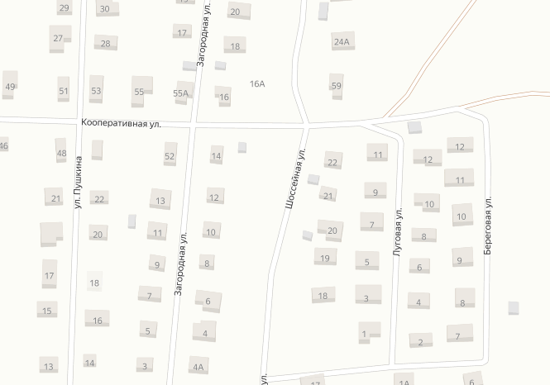
Условные обозначения
- Контейнер ТКО, V=1.1 м3
1

Площадка ТКО №62 (координаты 60.9546,46.4944)
Местоположение: г. Красавино, ул. Энергетиков, №2Б
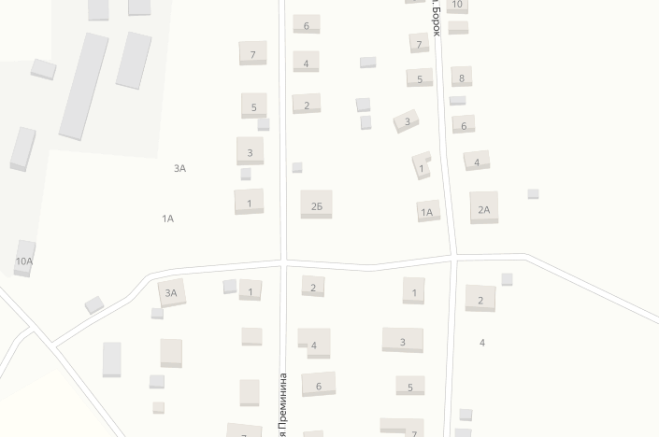
Условные обозначения
- Контейнер ТКО, V=1.1 м3
1

Площадка ТКО №63 (координаты 60,9580, 46,4948)
Местоположение: г. Красавино, ул. Энергетиков, №22
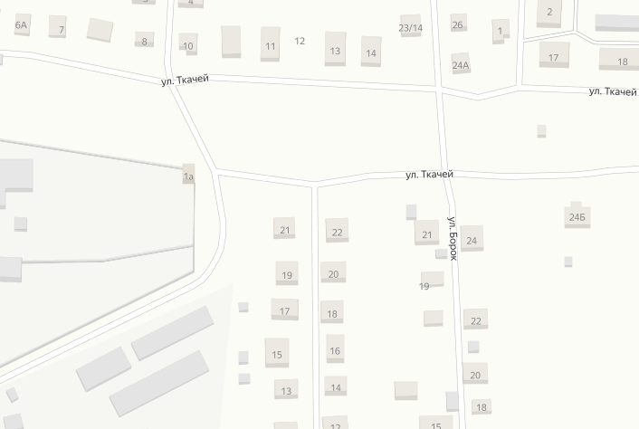
Условные обозначения
- Контейнер ТКО, V=1.1 м3
1

Площадка ТКО №64 (координаты 60,9434, 46,4713)
Местоположение: г. Красавино, ул. Южная, №35
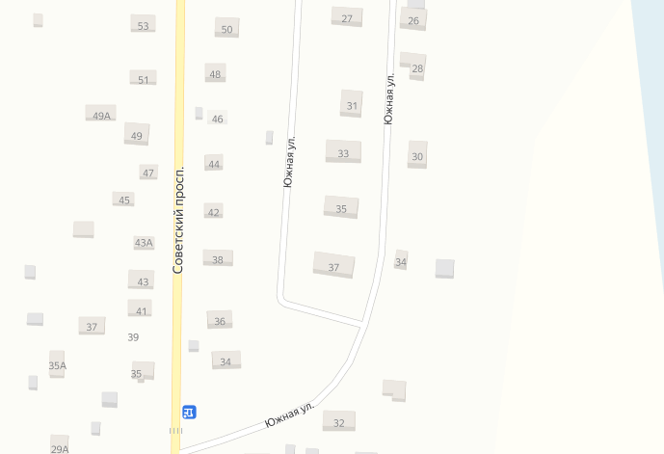
Условные обозначения
- Контейнер ТКО, V=1.1 м3
1

Площадка ТКО №65 (координаты 60.9821,46.4748)
Местоположение: деревня Бухинино, №2Ж
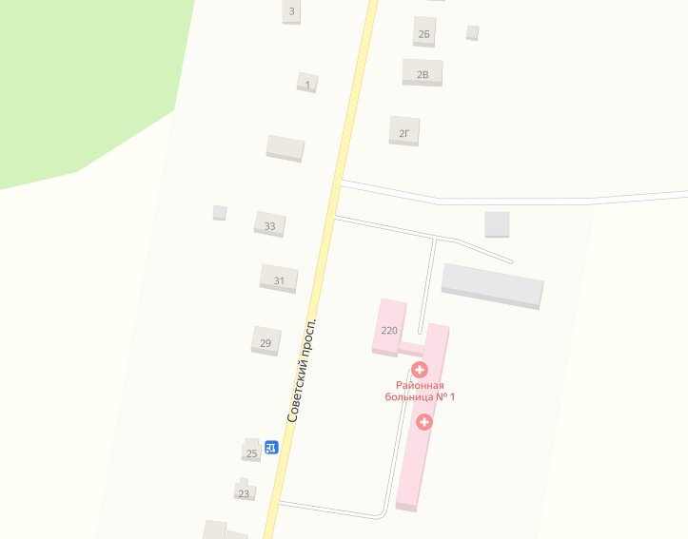
Условные обозначения
- Контейнер ТКО, V=1.1 м3
1

Площадка ТКО №66 (координаты 60.9857,46.4772)
Местоположение: деревня Бухинино, №24
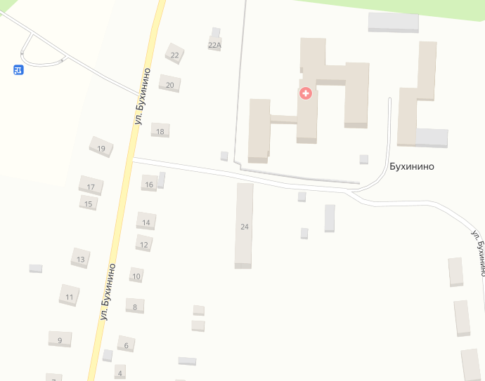
Условные обозначения
- Контейнера ТКО, V=1.1 м3
2
Площадка ТКО №67 (координаты 60.9774,46.4740)
Местоположение: деревня Новая Деревня, №1
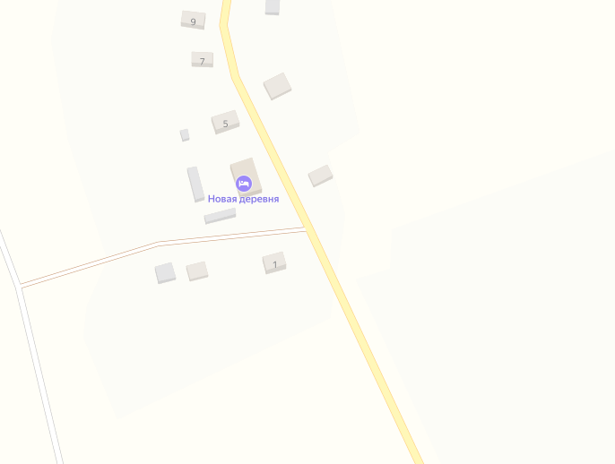
Условные обозначения
- Контейнер ТКО, V=1.1 м3
1

Площадка ТКО №68 (координаты 60,9748, 46,4865)
Местоположение: деревня Новое Село, №18
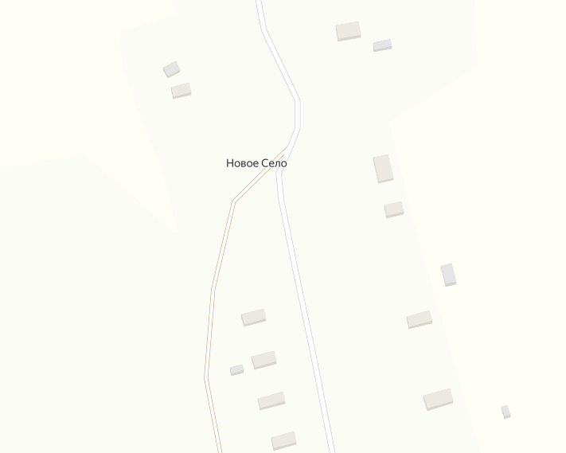
Условные обозначения
- Контейнер ТКО, V=1.1 м3
1

Площадка ТКО №69 (координаты 60,9758, 46,4948)
Местоположение: деревня Подгорье, №1
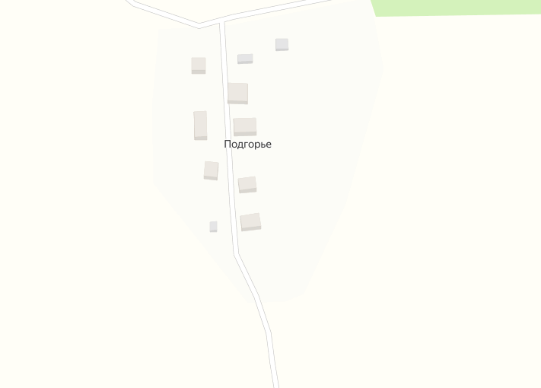
Условные обозначения
- Контейнер ТКО, V=1.1 м3
1

Площадка ТКО №70 (координаты 60.9581,46.4863)
Местоположение: г. Красавино, ул. Советский проспект, №148А
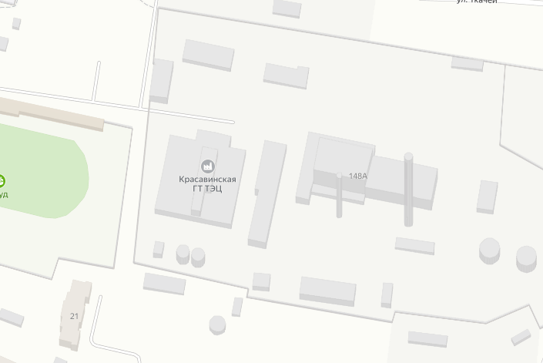
Условные обозначения
- Контейнера ТКО, V=0,75 м3
2

Площадка ТКО №71 (координаты 60.9867, 46.4793)
Местоположение: деревня Бухинино, №24
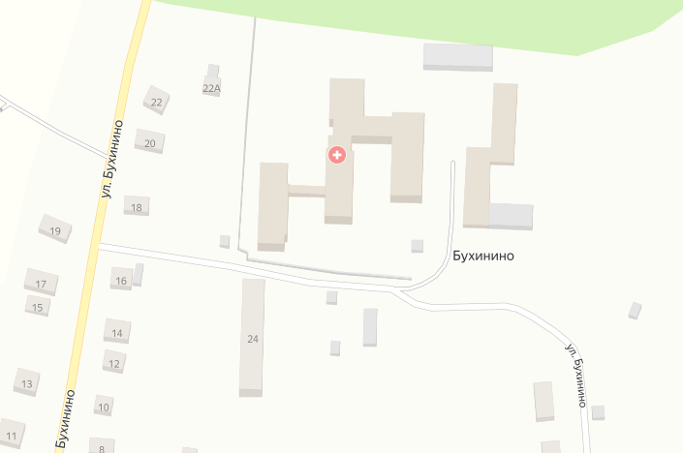
Условные обозначения
- Контейнера ТКО, V=0,75 м3
4

Площадка ТКО №72 (координаты 60.9631, 46.4884)
Местоположение: г. Красавино, ул. Кооперативная, №16
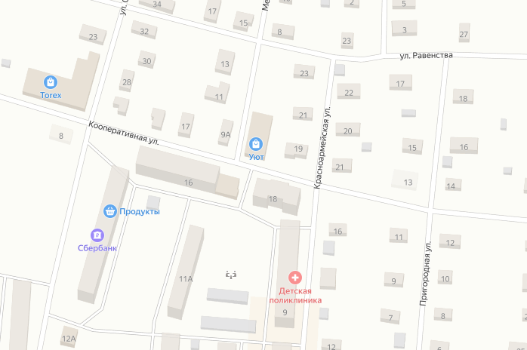
Условные обозначения
- Контейнер ТКО, V=0,75 м3
1

Площадка ТКО №73 (координаты 60.9596,46.4809)
Местоположение: г. Красавино, ул. Советский проспект, дом №152
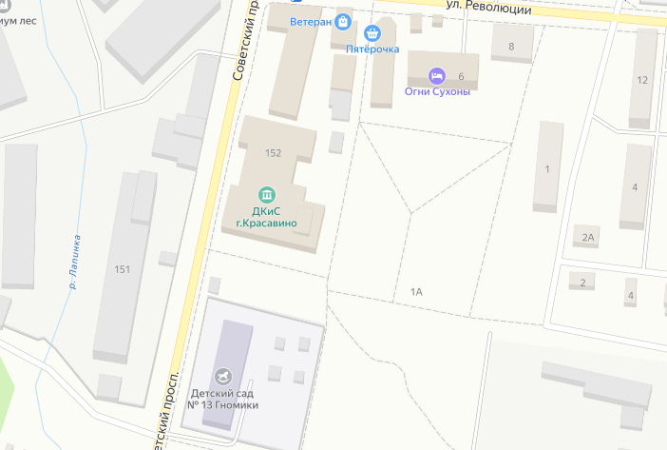
Условные обозначения
- Контейнер ТКО, V=0,75 м3
1
Площадка ТКО №74 (координаты 60.9608,46.4964)
Местоположение: г. Красавино, ул. Революции, №55
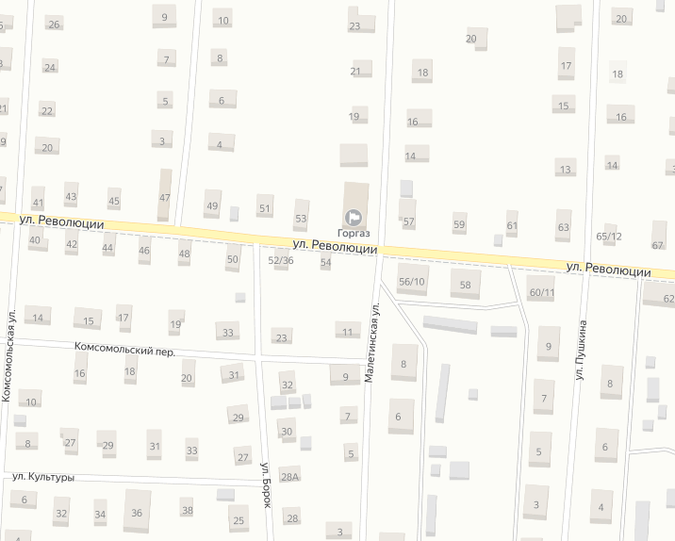
1
Условные обозначения
- Контейнер ТКО, V=0,75 м3

Площадка ТКО №75 (координаты 60.9818,46.4756)
Местоположение: г. Красавино, ул. Советский проспект, №220
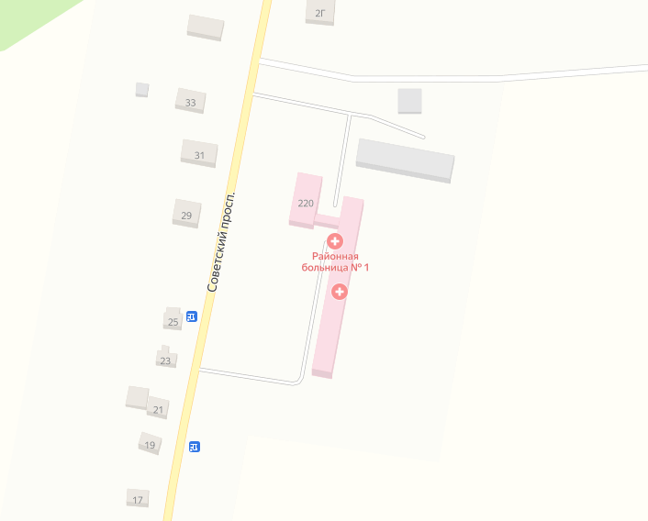
Условные обозначения
- Контейнера ТКО, V=0,75 м3
2
Площадка ТКО №76 (координаты 60.9549, 46.4767)
Местоположение: г. Красавино, ул. Советский проспект, №143
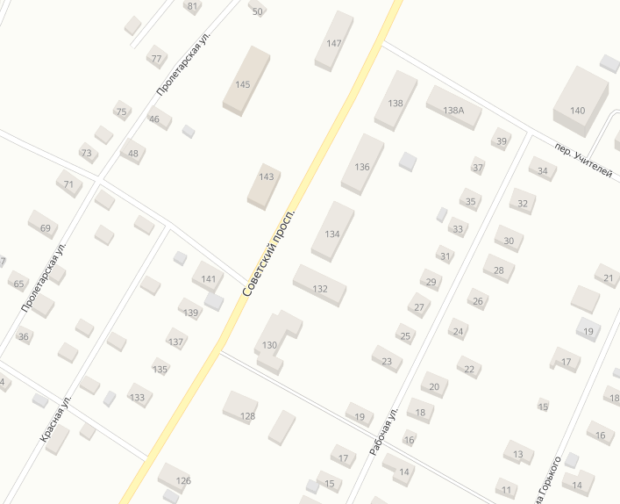
Условные обозначения
- Контейнер ТКО, V=0,75 м3
1

Площадка ТКО №77 (координаты 46.9617,60.4862)
Местоположение: г. Красавино, ул. Революции, №9
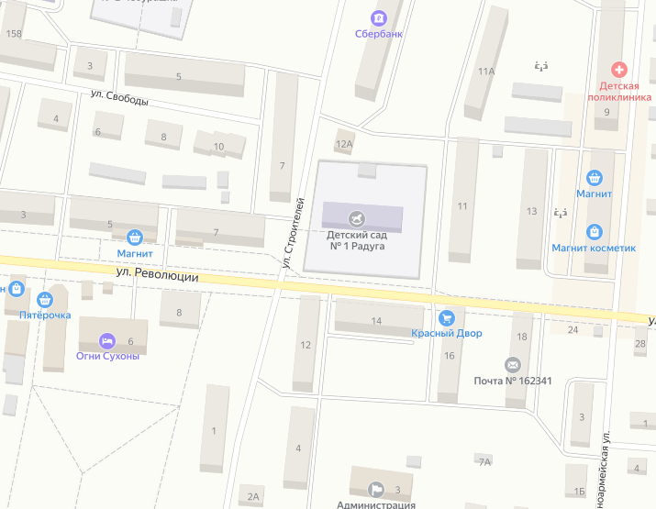
Условные обозначения
- Контейнер ТКО, V=0,75 м3
1

Площадка ТКО №78 (координаты 60.4835,46.9631)
Местоположение: г. Красавино, Кооперативный переулок, №1
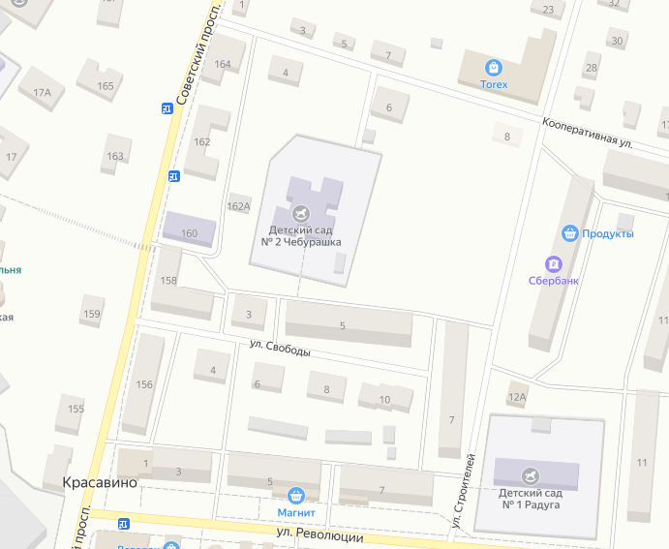
Условные обозначения
- Контейнер ТКО, V=0,75 м3
1
Площадка ТКО №79 (координаты 60.9640,46.4770)
Местоположение: г. Красавино, ул. Текстильщиков, №15
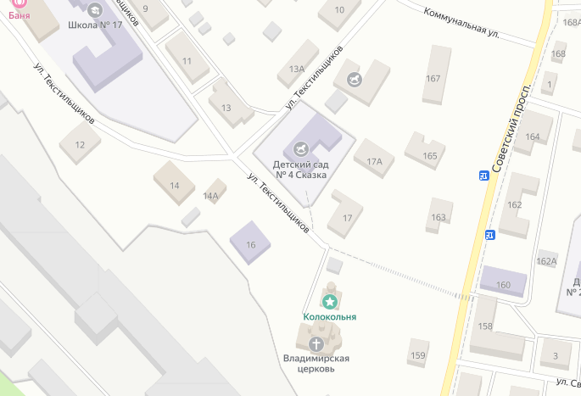
Условные обозначения
- Контейнер ТКО, V=0,75 м3
1

Площадка ТКО №80 (координаты 60.9735, 46.4826)
Местоположение: г. Красавино, ул. Советский пр., №216
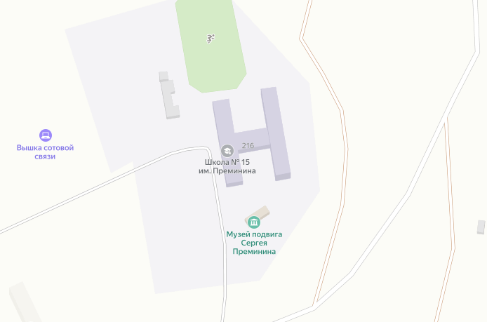
Условные обозначения
- Контейнер ТКО, V=0,75 м3
1

Площадка ТКО №81 (координаты 60.9640,46.4801)
Местоположение: г. Красавино, ул. Текстильщиков, №.10
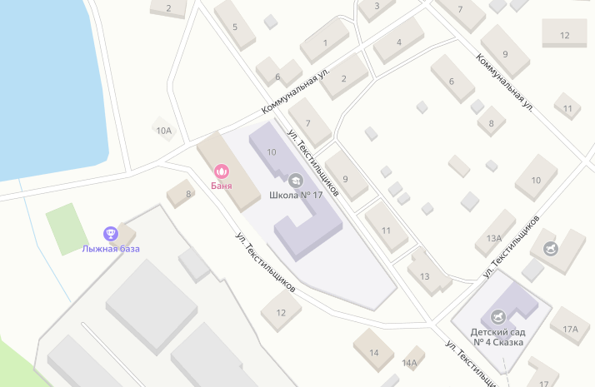
Условные обозначения
- Контейнера ТКО, V=0,75 м3
2

Площадка ТКО №82 (координаты 60.9587,46.4812)
Местоположение: г. Красавино, ул. Советский проспект, №150
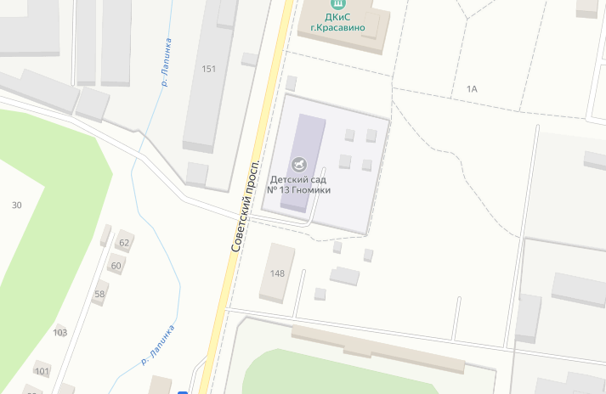
Условные обозначения
- Контейнер ТКО, V=0,75 м3
1

Площадка ТКО №83 (координаты 60.9581, 46.4812)
Местоположение: г. Красавино, ул. Советский проспект, №146А
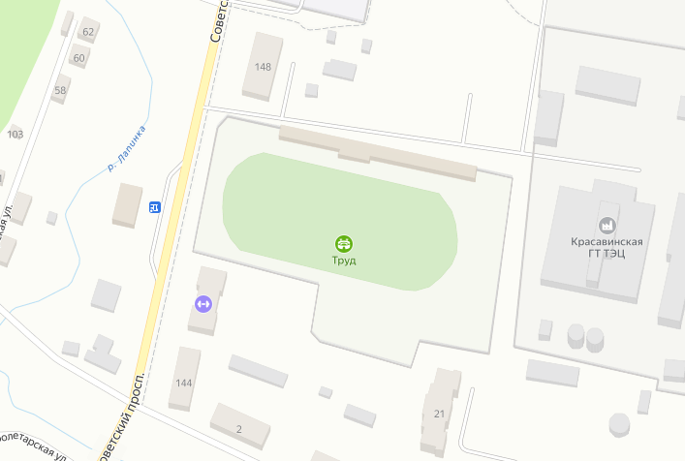
Условные обозначения
- Контейнер ТКО, V=0,75 м3
1

Площадка ТКО №84 (координаты 60.9599,46.4890)
Местоположение: г. Красавино, ул. Красноармейская, №1Б
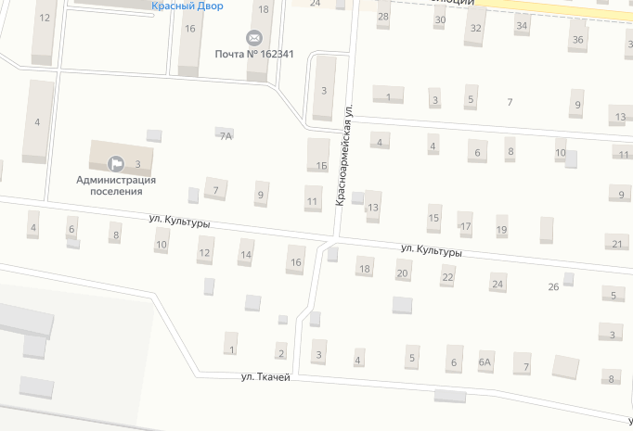
Условные обозначения
- Контейнер ТКО, V=0,75 м3
1

Площадка ТКО №85 (координаты 60.9556, 46.4852)
Местоположение: г. Красавино, ул. Набережная, №7
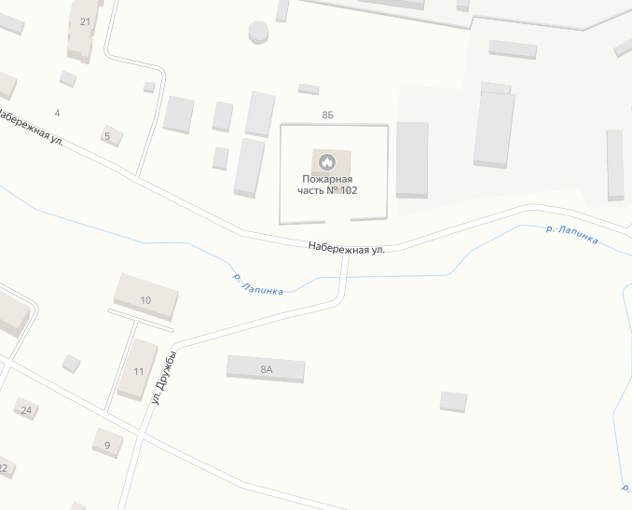
Условные обозначения
- Контейнер ТКО, V=0,75 м3
1

Площадка ТКО №86 (координаты 60.9616,46.4424)
Местоположение: 451 км автодороги Урень-Шарья-Никольск-Котлас (обход г. Красавино)
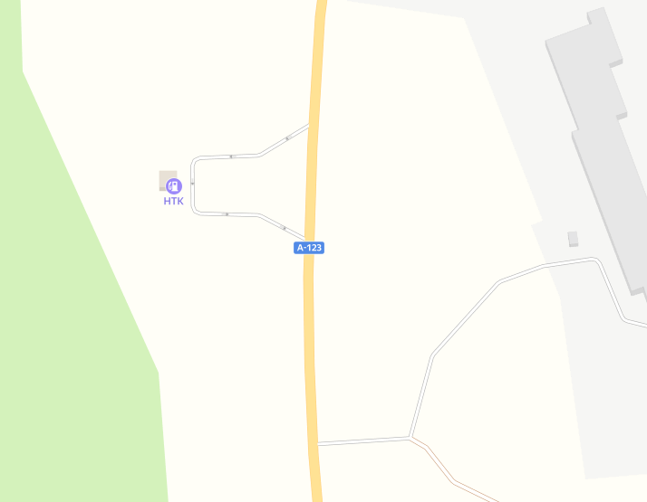
Условные обозначения
- Контейнер ТКО, V=0,75 м3
1
Площадка ТКО №87 (координаты 60.9642, 46.4246)
Местоположение: г. Красавино, ул. Вокзальная
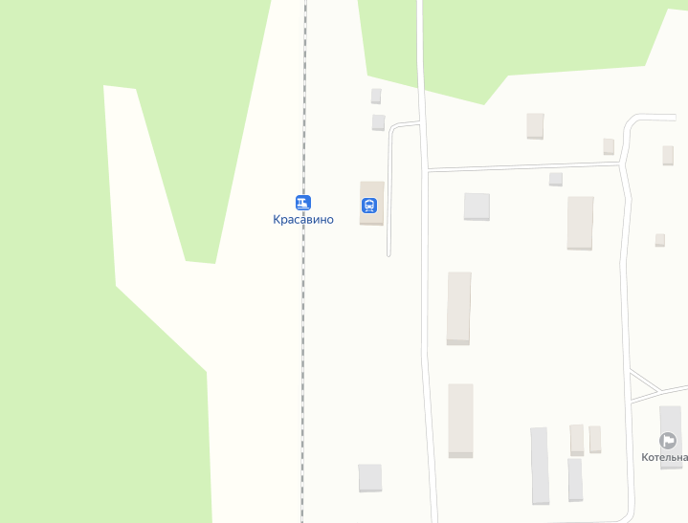
Условные обозначения
- Контейнер ТКО, V=0,75 м3
1

Площадка ТКО №88 (координаты 60.9662,46.4680)
Местоположение: г. Красавино, ул. Застройщиков, №8
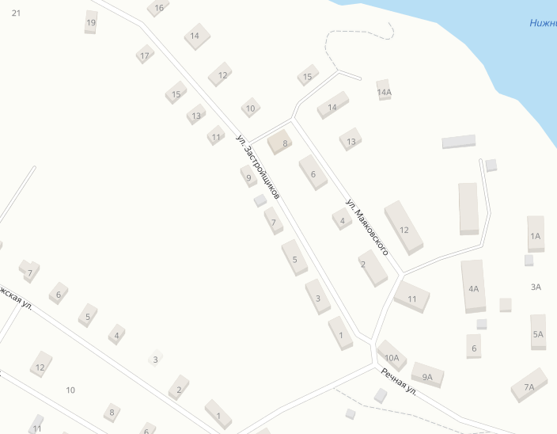
Условные обозначения
- Контейнер ТКО, V=0,75 м3
1

Площадка ТКО №89 (координаты 60.9608,46.4944)
Местоположение: г. Красавино, ул. Революции, №47
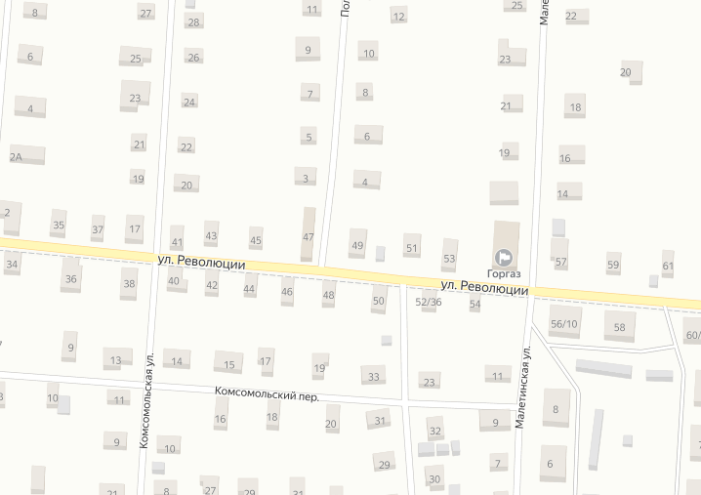
Условные обозначения
- Контейнер ТКО, V=0,75 м3
1

Площадка ТКО №90 (координаты 60.9523,46.4946)
Местоположение: г. Красавино, ул. С. Преминина, №14
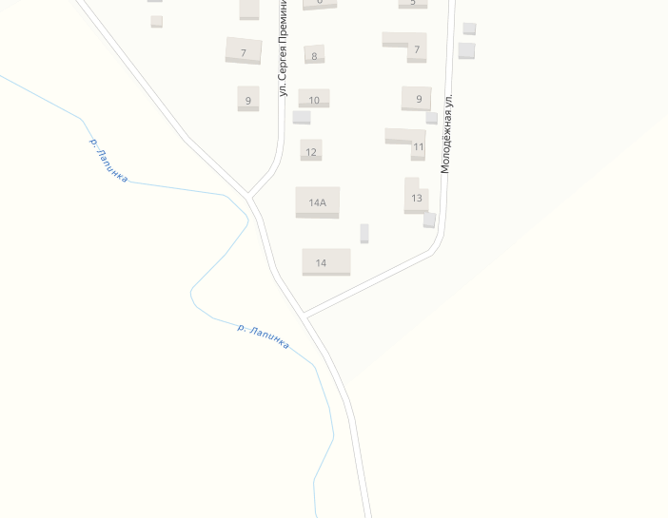
Условные обозначения
- Контейнер ТКО, V=0,75 м3
1

Площадка ТКО №91 (координаты 60.9607,46.4829)
Местоположение: г. Красавино, ул. Революции, №4А
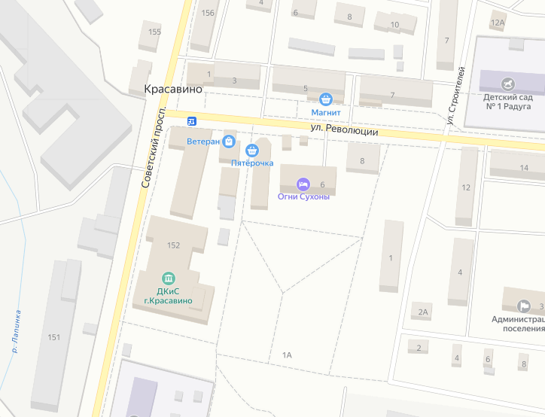
Условные обозначения
- Контейнер ТКО, V=0,75 м3
1

Площадка ТКО №92 (координаты 60.9523,45,4946)
Местоположение: г. Красавино, ул. С. Преминина, №14А
Условные обозначения
- Контейнер ТКО, V=0,75 м3
1
Площадка ТКО №93 (координаты 60.9629, 46.4804)
Местоположение: г. Красавино, ул. Текстильщиков, №16А
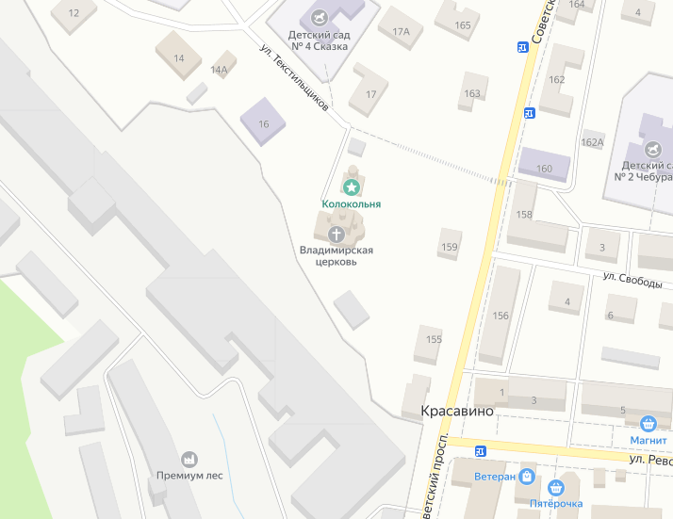
Условные обозначения
- Контейнер ТКО, V=0,75 м3
1

Площадка ТКО №94 (координаты (60.9889,46.4683)
Местоположение: Деревня Бухинино
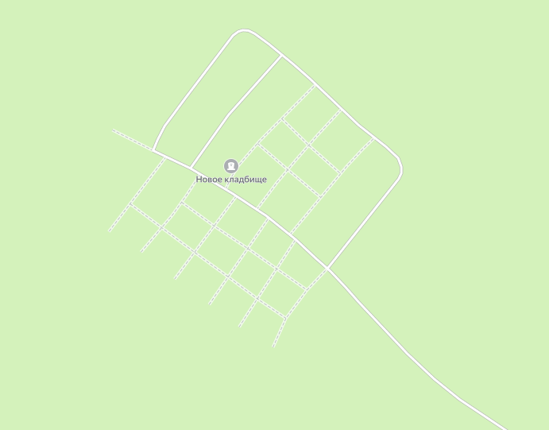
Условные обозначения
- Контейнера ТКО, V=1,1 м3
2

Площадка ТКО №95 (координаты (60,9856, 46,4802)
Местоположение: Деревня Бухинино, № 28
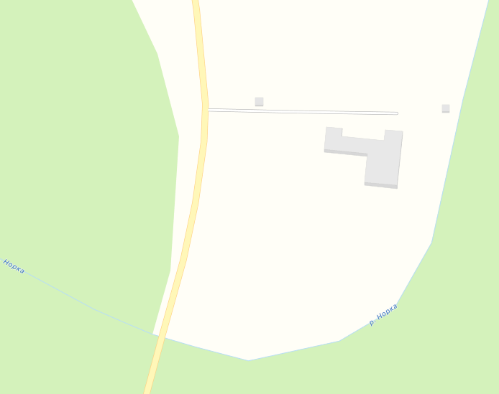
Условные обозначения
- Контейнер ТКО, V=0,75 м3
1

Площадка ТКО № 96 (координаты (60,9607,46.4833)
Местоположение: г. Красавино, ул. Революции, №6
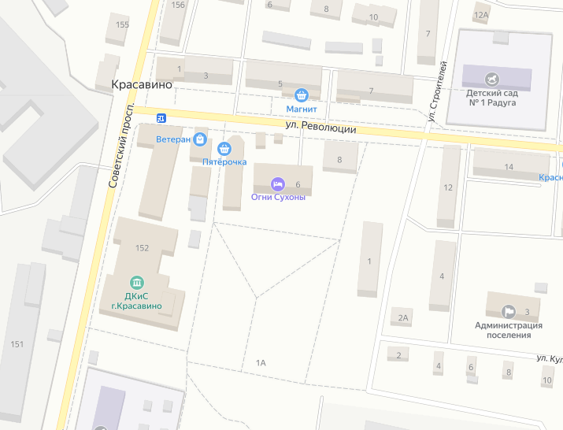
Условные обозначения
- Контейнера ТКО, V=0,75 м3
4
Площадка ТКО №97 (координаты (60,9606,46.4821)
Местоположение: г. Красавино, ул. Революции, №2
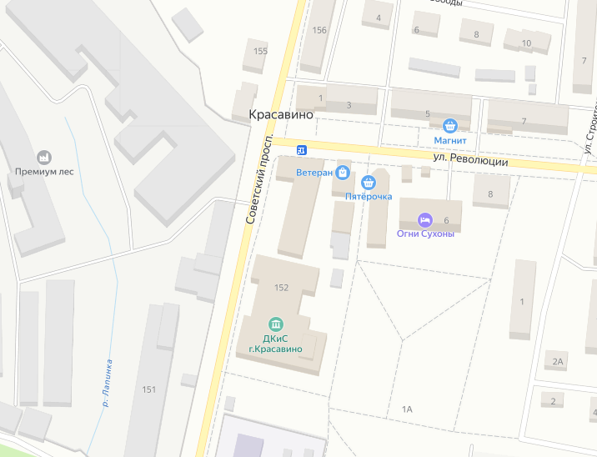
Условные обозначения
- Контейнер ТКО, V=0,75 м3
1

Площадка ТКО №98 (координаты 60.980758,46.4495)
Местоположение: Деревня Новая Деревня
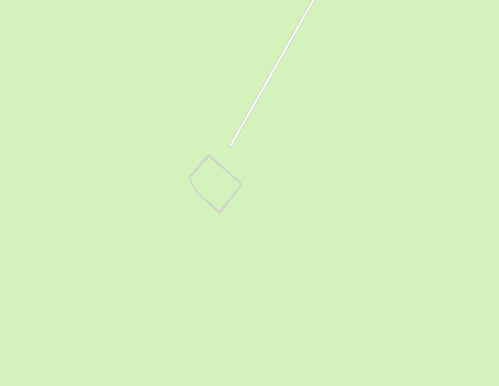
1
1
Условные обозначения
- Контейнер ТКО, V=0,75 м3

Площадка ТКО №99 (координаты 60.9606,46.4821)
Местоположение: г. Красавино, ул. Революции, №2А
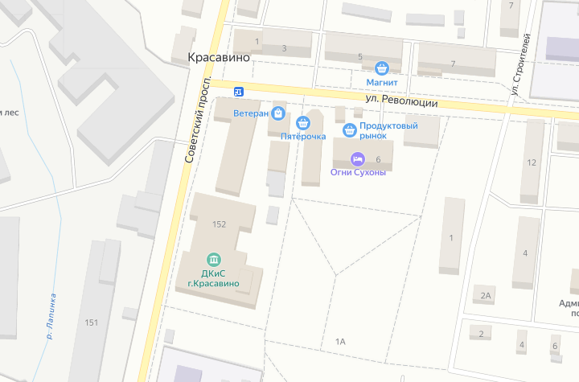
Условные обозначения
- Контейнер ТКО, V=0,75 м3
1

Площадка ТКО №100 (координаты 60.9617,46.4830)
Местоположение: г. Красавино, ул. Революции, №5
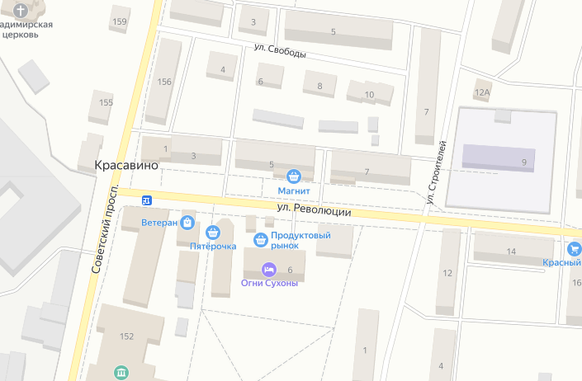
Условные обозначения
- Контейнер ТКО, V=0,75 м3
1

Площадка ТКО №101 (координаты 60.9617,46.4830)
Местоположение: г. Красавино, ул. Революции, №15
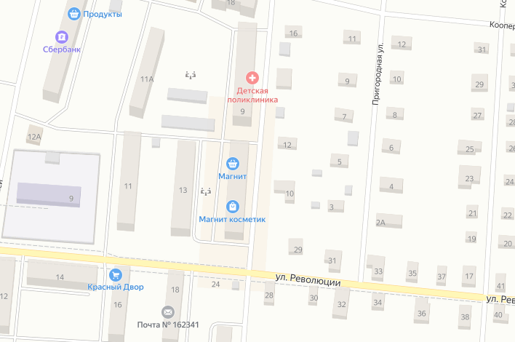
Условные обозначения
- Контейнер ТКО, V=0,75 м3
1

